**TECNOLÓGICO NACIONAL DE MÉXICO**

**INSTITUTO TECNOLÓGICO DE TLAXIACO**

**CARRERA:** INGENIERÍA EN SISTEMAS COMPUTACIONALES

**DESARROLLO MÓVIL**

**Reporte de Proyecto**

**“CoffApp”**

**DOCENTE:**

Ing. Sánchez Salmorán Eloy

**Integrantes:**

Irving Fernando Reyes Pacheco

Darío Sánchez Linton

Diego Alexis Carlos Cruz

Edwin Ortiz Cruz

**SEMESTRE:** SÉPTIMO **GRUPO:** 7US

AGOSTO-DICIEMBRE 2023

Heroica Ciudad de Tlaxiaco, Oaxaca, a 06 de diciembre del 2023.

**Introducción**

En el dinámico entorno actual, donde la tecnología se entrelaza con la vida cotidiana, el proyecto "CoffApp" cobra vida como una aplicación móvil destinada a simplificar y mejorar la experiencia en el servicio de cafetería escolar. Este proyecto, impulsado por la versatilidad y eficiencia de React Native, se propone revolucionar la forma en que alumnos y docentes interactúan con la cafetería, llevando la comodidad de realizar pedidos a sus dispositivos móviles de manera ágil y eficaz.

Al elegir React Native como el marco de desarrollo, " CoffApp " se beneficia de la capacidad de crear interfaces de usuario atractivas y funcionales que se adaptan a las plataformas iOS y Android. El enfoque central de la aplicación recae en la gestión óptima de las peticiones, desde la incorporación de un catálogo detallado de productos y sus precios, hasta la creación de un diseño intuitivo que garantice una experiencia de usuario satisfactoria.

A lo largo de este informe, exploraremos cómo la elección de React Native ha influido en la arquitectura de la aplicación, permitiendo una integración fluida de datos en tiempo real, esencial para la gestión eficiente de pedidos en una cafetería escolar. Además, se abordará la importancia de ejecutar pruebas exhaustivas para asegurar un rendimiento sin errores, y se describirá el proceso de corrección, depuración y actualización continua del proyecto.

En síntesis, " CoffApp " no solo representa una solución innovadora para la cafetería escolar, sino también un ejemplo práctico de cómo la tecnología móvil, impulsada por React Native, puede mejorar significativamente la eficiencia y la experiencia del usuario en el ámbito de servicios cotidianos.

**Objetivos Específicos**

Desarrollar una Aplicación móvil capaz de gestionar peticiones propias de un servicio de cafetería escolar.

**Objetivos Generales**

* Incorporar un listado de productos y precios para las peticiones en tiempo real del alumnado y docentes.
* Diseño básico de la App.
* Estructurar la distribución de los componentes.
* Introducir nombres y precios de los productos.
* Anexar lineamientos para uso correcto del servicio
* Ejecutar de pruebas y detección de errores
* Corrección de errores, depuración y actualización del proyecto.

**Justificación**

El desarrollo de la aplicación móvil “CoffApp” surge como respuesta a la necesidad de modernización y racionalización de los servicios de comedor escolar, aprovechando las ventajas tecnológicas para mejorar la experiencia de usuario tanto de estudiantes como de docentes. La elección de React Native como marco de desarrollo se basa en varias razones estratégicas que mejoran la eficiencia y versatilidad de la aplicación.  
  
Primero, React Native le permite crear aplicaciones multiplataforma. Esto significa un importante ahorro de recursos y tiempo al mantener una base de código común en las plataformas iOS y Android. Esto no sólo simplifica el proceso de desarrollo sino que también garantiza una experiencia de usuario consistente independientemente del dispositivo utilizado.  
  
Además, la capacidad de React Native para generar interfaces de usuario dinámicas y atractivas es esencial para CoffApp. Esta aplicación tiene como objetivo proporcionar una experiencia de usuario intuitiva y facilitar la navegación y los pedidos en tiempo real. La flexibilidad de React Native para crear interfaces receptivas y visualmente atractivas contribuye en gran medida a este objetivo.  
  
La estructura modular y la arquitectura escalable de React Native optimizan la gestión eficiente de los requisitos en las cafeterías escolares. Agregar catálogos de productos, actualizar precios en tiempo real y ejecutar pruebas para detectar y corregir errores se benefician de la eficiencia y confiabilidad de este marco de desarrollo.

**Desarrollo**

**Descripción de pantallas**

**Login**

La pantalla de inicio de "CoffApp" ha sido diseñada para ofrecer una experiencia acogedora y eficiente desde el primer momento. Al abrir la aplicación, los usuarios son recibidos con una interfaz limpia y atractiva que refleja la esencia del servicio de cafetería escolar.

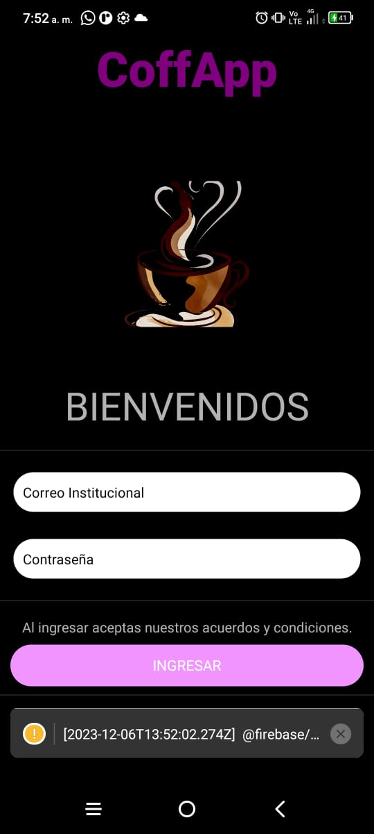

La pantalla de la sección de comidas y bebidas en "CoffApp" ha sido diseñada para ofrecer a los usuarios una experiencia completa y atractiva al explorar las opciones disponibles en la cafetería escolar. Esta sección se presenta como un escaparate virtual que combina de manera armoniosa la información esencial con elementos visuales llamativos.

Conclusión

Al culminar el desarrollo de "CoffApp" con React Native, nos sentimos emocionados al ver cómo nuestro esfuerzo se ha traducido en una herramienta innovadora y práctica para la cafetería escolar. La elección de React Native resultó ser un acierto, ya que nos permitió abordar los desafíos de manera efectiva y ofrecer una experiencia fluida y consistente en dispositivos iOS y Android.

La incorporación del catálogo de productos y precios en tiempo real ha sido un logro gratificante. Ver cómo los usuarios pueden realizar pedidos con solo unos toques en sus teléfonos móviles nos llena de satisfacción, sabiendo que hemos simplificado un proceso que antes podía resultar engorroso.

El diseño de la interfaz de usuario, cuidadosamente desarrollado con las herramientas proporcionadas por React Native, refleja nuestra atención a los detalles y nuestro deseo de proporcionar una experiencia visualmente atractiva. Nos enfrentamos a desafíos, pero la flexibilidad de React Native nos permitió superarlos y crear una aplicación que realmente destaca.

La estructura modular y la arquitectura escalable nos brindaron una base sólida para la gestión de componentes y la incorporación de nuevas funcionalidades. Las pruebas continuas fueron esenciales para identificar y solucionar problemas, y aprendimos mucho durante este proceso, mejorando nuestras habilidades de desarrollo y resolución de problemas.

En última instancia, " CoffApp " no es solo un proyecto, sino una experiencia que ha fortalecido nuestra comprensión del desarrollo de aplicaciones móviles y nos ha enseñado la importancia de adaptarse a las necesidades del usuario. Mirando hacia atrás, estamos orgullosos del resultado y emocionados por el impacto que esta aplicación puede tener en la vida diaria de nuestra comunidad escolar. Este proyecto no solo representa un logro técnico, sino también una lección valiosa sobre la capacidad de la tecnología para mejorar aspectos prácticos de la vida cotidiana.

Principio del formulario

Bibliografía